Co to je?

1. Pro nadpis s názvem „Co to je?“ nastav styl Nadpis a zarovnej nadpis na střed.  
2. Zvětši písmo této věty na 16 a zvol patkové písmo Times New Roman.  
3. Uhodni, co je to na obrázku níže a zmenši obrázek přibližně na polovinu původní velikosti.

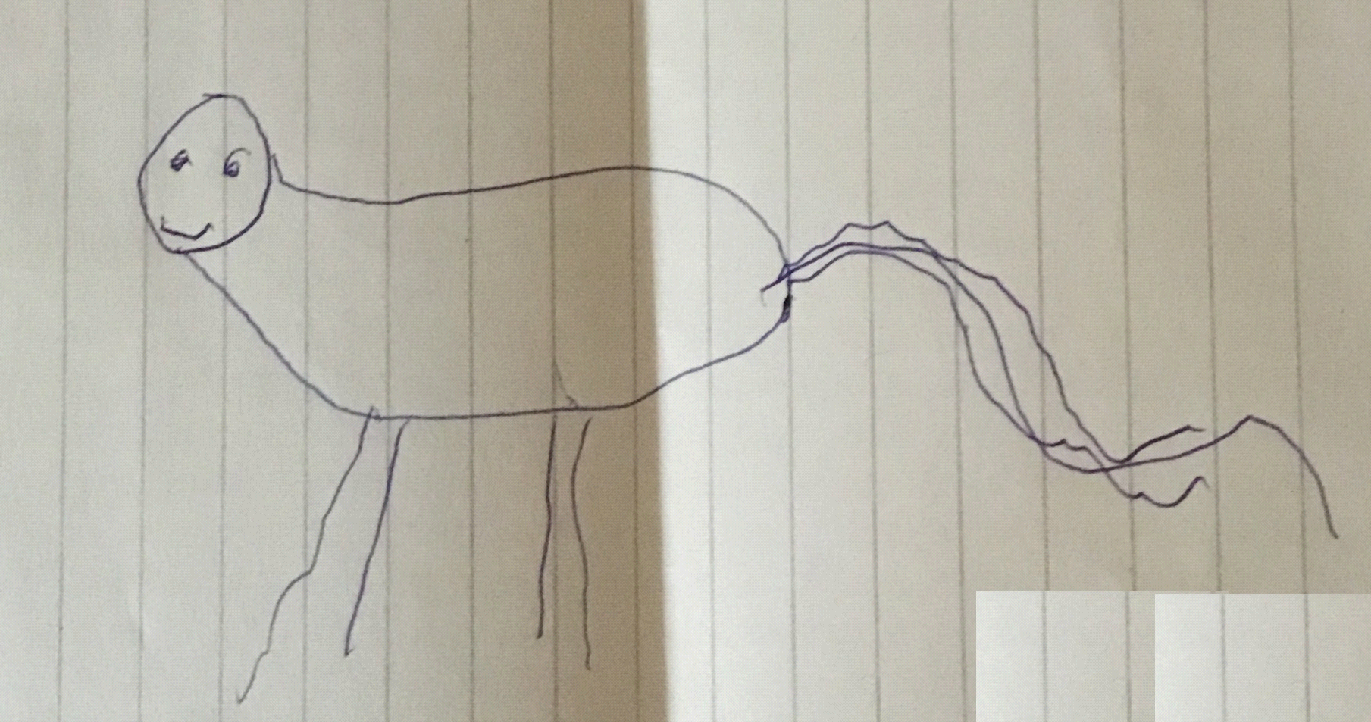

4. Zarovnej tuto větu doleva a nastav tučné písmo.  
5. Zarovnej tuto větu doprava a nastav písmo červeně  
6. Zarovnej tuto větu na střed a podtrhni.

Oprav slovo: ůhel.   
Důležité slovo se označuje kurzívou, nastav pro slovo ENIAC kurzívu.  
Ulož níže obrázek do počítače s názvem osoba.png a pak tento obrázek z tohoto dokumentu smaž.

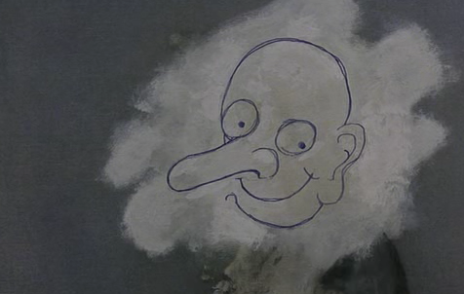

Vlož sem obrázek hlavního panelu Windows.